№ | Наименование | Длина, мм | Ширина, мм | Кол-во, шт.
1 | Крыша | 1995 | 640 | 1
2 | Дно | 1810 | 590 | 1
3 | Левая боковина | 1950 | 590 | 1
4 | Правая боковина | 1950 | 590 | 1
5 | Левый Фасад | 1850 | 465 | 1
6 | Центр-й фасад | 1890 | 465 | 1
7 | Центр-й фасад | 1890 | 465 | 1
8 | Правый фасад | 1850 | 465 | 1
9 | Ножка | 120 | 55 | 6
10 | Правая перег-ка | 1875 | 570 | 1
11 | Левая перег-ка | 1875 | 570 | 1
12 | Задняя стенка | 1835 | 610/720 | 3
13 | Соедин-я планка | 937 | 60 | 2
14 | Соедин-я планка | 470 | 60 | 4
15 | Полка узкая | 470 | 560 | 5
16 | Полка под ящик | 937 | 560 | 1
17 | Полка широкая | 937 | 560 | 1
18 | Ящик | 870 | 545 | 1
19 | Фасад ящика | 887 | 130 | 1
20 | Штанга | 937 |  | 1
21 | Штанга | 470 |  | 1
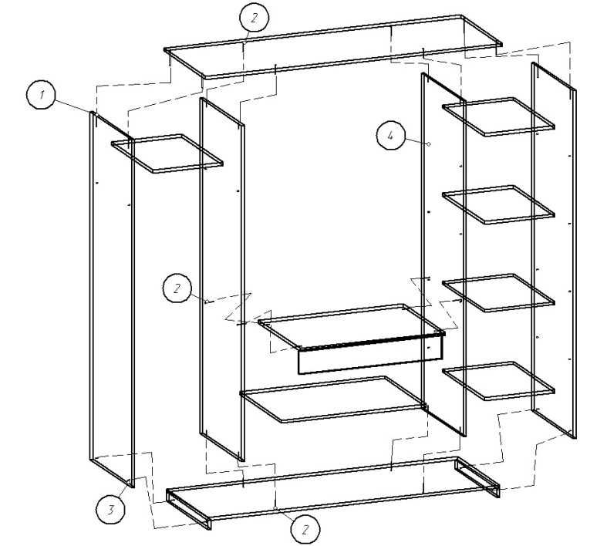
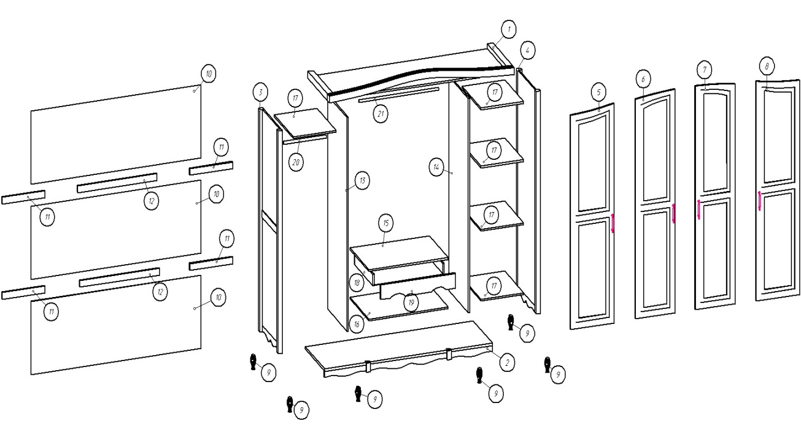

Спецификация на фурнитуру
№ | Наименование | Кол-во
2 | Саморез 6*80 | 4
3 | Саморез 3*16 | 65
4 | Саморез 3,5*16 | 48
5 | Саморез 3,5*32 | 8
6 | Евровинт 6,3*50 | 4
7 | Винт 35 | 8
8 | Шайба пластик | 8
9 | Ручка | 4
10 | Петля вкладная | 8
11 | Петля полунакладная | 8
12 | Ключ шестигранник | 1
13 | Полкодержатель | 24
14 | Фланец | 4
15 | Межсекц.стяжка | 16
16 | Саморез 6*120 | 12

